De Ontdekkingsreis

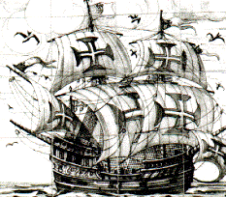

Naam:
Klas:

Opdracht 1a
1
2
3

Opdracht 1b
1
2
3
4

Opdracht 1c
Landen die door Nederland ontdekt zijn:

Opdracht 2a
Columbus werd de ontdekker van Amerika genoemd omdat:

Columbus voer voor Spanje omdat:

Opdracht 2b
1
2
3

Opdracht 2c
Aantal kilometers gevaren:

Columbus heeft Indië wel/ niet ontdekt.

Opdracht 3a
Aantal kilometers gevaren:

Opdracht 4a
1
2

Opdracht 4b
De naam van de expeditie is:

Opdracht 4c
Aantal kilometer:

Opdracht 4d
Naam van het bedrijf:

Aantal jaren:

Opdracht 4e
Belangrijkste Nederlandse handelspost:

